

Poszerzenie oferty edukacyjnej Gminy Lipno o dodatkowe placówki wychowania przedszkolnego w miejscowości Trzebiegoszcz i Maliszewo
Wszystkie wymienione poniżej parametry są parametrami minimalnymi. Zdjęcia pełnią role pomocniczą i stanowią przykład. Pomoce
dydaktyczne, zabawki oraz art. plastyczne muszą posiadać oznakowanie CE.

Załącznik nr 2 / Pakiet 4 / Część A - Artykuły plastyczne
Lp. | Nazwa | Ilość | jm. | Cena netto | VAT | Cena brutto | Wartość brutto | Opis | Przykładowe zdjęcie
 | Wkład z papieru rysunkowego A4/250 ark. | 1 |  |  |  |  |  | Wkład z papieru rysunkowego A4. • 250 arkuszy • 80 g/m2 | 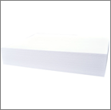
 | Kleje w sztyfcie 9 g. 25 szt. | 1 |  |  |  |  |  | • 25 szt. • 9 g | 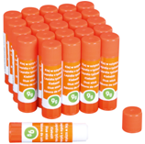
 | Klej dla malucha | 1 |  |  |  |  |  | Klej dla najmłodszych dzieci, zmywalny. • 100 g | 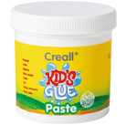
 | Klej 1000 g | 1 |  |  |  |  |  | Klej wielofunkcyjny, gęsty, bezpieczny i nietoksyczny. Klei większość porowatych powierzchni takich jak: papier i tkaniny, a także drewno i ceramikę. Po wyschnięciu robi się przezroczysty. • poj. 1000 g | 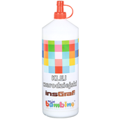
 | Brystol A3/100 ark. biały | 1 |  |  |  |  |  | Brystol biały A3. • 100 arkuszy • 180 g/m2 | 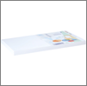
 | Blok techniczny A3/10k. 10 szt. z kolorowymi kartkami | 1 |  |  |  |  |  | 10 szt. • 10 arkuszy • 10 kolorów • 150 g/m2 • | 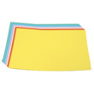
 | Zestaw papierów mix kolorów | 1 |  |  |  |  |  | • 100 arkuszy • kolory: kremowy, jasnożółty, jasnozielony, jasnoniebieski, jasnoróżowy, żółty, pomarańczowy, czerwony, zielony, niebieski • format: A4 • 80 g/m2 | 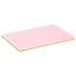
 | Folia piankowa samoprzylepna 15 szt. | 1 |  |  |  |  |  | • 15 szt. • wym. 30 x 20 cm | 
 | Bibuła - mix kolorów, 15 rolek | 1 |  |  |  |  |  | • 15 szt. • wym. 200 x 50 cm | 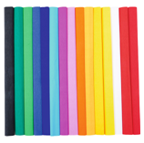
 | Teczka szkolna A4 zamykana gumką | 22 |  |  |  |  |  | • format: A4 • z gumką | 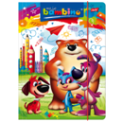
 | Papier pakowy - 10 arkuszy | 1 |  |  |  |  |  | • 10 arkuszy • wym. 105 x 126 cm • 40g/m2 | 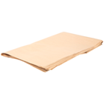
 | Papier beżowy A3, 20 arkuszy | 1 |  |  |  |  |  | • 20 arkuszy • format: A3 | 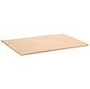
 | Beżowa tektura falista B4 pakowana po 100 szt. | 1 |  |  |  |  |  | • 100 arkuszy • wym. 25 x 35 cm | 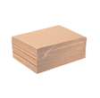
 | Drewniane stemple - pojazdy | 1 |  |  |  |  |  | Komplet stempli drewnianych przedstawiających różne pojazdy. • 7 szt. • wym. od 4 x 4 cm do 7 x 9,5 cm | 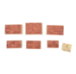
 | Duże stemple Boże Narodzenie | 1 |  |  |  |  |  | 6 okrągłych stempli z różnymi motywami. Każdy stempel posiada stabilny uchwyt, wygodny do trzymania. • śr. 7,5 cm • uchwyt o dł. 4 cm | 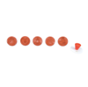
 | Duże stemple Wielkanoc | 1 |  |  |  |  |  | 6 okrągłych stempli z różnymi motywami. Każdy stempel posiada stabilny uchwyt, wygodny do trzymania. • śr. 7,5 cm • uchwyt o dł. 4 cm | 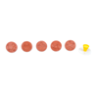
 | Duży stempel - bombka | 1 |  |  |  |  |  | Przy pomocy tego stempla dziecko może wykonać piękny, świąteczny rysunek. • plastik i guma • wym. 14 x 19 cm • wym. obrazka 12,5 x 16 cm | 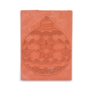
 | Stemple owoce | 1 |  |  |  |  |  | Zestaw zawiera 9 stempli z różnymi wzorami. Uchwyty wykonane są z drewna bukowego. • wym. 3 x 3 x 2 cm\n• owoce: banan, cytryna, gruszka, śliwka, truskawka, winogrono, jabłko, wiśnia, pomidor | 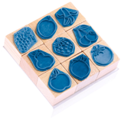
 | Stemple warzywa | 1 |  |  |  |  |  | Zestaw zawiera 9 stempli z różnymi wzorami. Uchwyty wykonane są z drewna bukowego. • wym. 3 x 3 x 2 cm\n• warzywa: burak, cebula, groszek, ogórek, papryka, por, kapusta, sałata, marchewka | 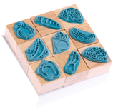
 | Stemple miasto | 1 |  |  |  |  |  | Zestaw zawiera 9 stempli z różnymi wzorami. Uchwyty wykonane są z drewna bukowego. • wym. 3 x 3 x 2 cm\n• miasto: auto, autobus, chłopczyk, rower, samolot, sygnalizator, domek, tramwaj, dziewczynka | 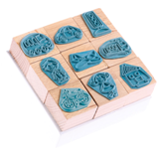
 | Dziurkacz średni słońce | 1 |  |  |  |  |  | Dziurkacze służące do wycinania różnych wzorów. Nadają się także do wycinania wzorów z folii piankowej. • 1 szt. • wym. elem. wyciętego 1,6 cm • wym. 6,5 x 4 x 5 cm | 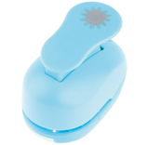
 | Dziurkacz średni motyl | 1 |  |  |  |  |  | Dziurkacze służące do wycinania różnych wzorów. Nadają się także do wycinania wzorów z folii piankowej. • 1 szt. • wym. elem. wyciętego 1,6 cm • wym. 6,5 x 4 x 5 cm | 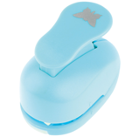
 | Dziurkacz średni margaretka | 1 |  |  |  |  |  | Dziurkacze służące do wycinania różnych wzorów. Nadają się także do wycinania wzorów z folii piankowej. • 1 szt. • wym. elem. wyciętego 1,6 cm • wym. 6,5 x 4 x 5 cm | 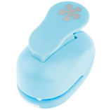
 | Dziurkacz średni serce | 1 |  |  |  |  |  | Dziurkacze służące do wycinania różnych wzorów. Nadają się także do wycinania wzorów z folii piankowej. • 1 szt. • wym. elem. wyciętego 1,6 cm • wym. 6,5 x 4 x 5 cm | 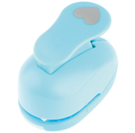
 | Nożyce dł. 21 cm | 1 |  |  |  |  |  | • 1 szt. • wym. 21 cm | 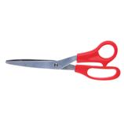
 | Zszywacz | 1 |  |  |  |  |  | Zszywa jednorazowo 10 kartek. • wym. 13,9 x 5,4 x 3,8 cm | 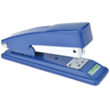
 | Kredki - zestaw | 4 |  |  |  |  |  | • 12 kolorów po 6 sztuk kredek • w pudełku z przegródkami • dł. 8 cm • śr. 0,7 cm | 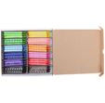
 | Drewniane stempelki - zwierzątka | 1 |  |  |  |  |  | Kolorowe, drewniane figurki, które w podstawie mają ukryty stempelek. • 5 szt.: miś, myszka, biedronka, żaba, kotek • wys. 6 cm • śr. stempelka 3,2 cm | 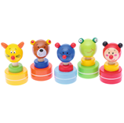
 | Micro koszyk | 12 |  |  |  |  |  | • wym. 20 x 10,3 x 4,9 cm • różne kolory. Wykonany z plastiku. | 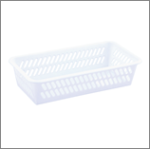
 | Zestaw pędzli do malowania 24 szt. | 1 |  |  |  |  |  | Pędzle w różnych rozmiarach z naturalnym włosiem. Komplet, który składa się z 12 szt. pędzli o okrągłych końcówkach i 12 szt. o płaskich końcówkach. • 24 szt. | 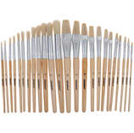
 | Temperówka automatyczna | 1 |  |  |  |  |  | Automatyczna temperówka do ostrzenia ołówków i kredek. Zapasowe ostrze w komplecie.  • wym. 13,3 x 7,9 x 9 cm | 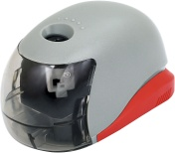
 | Zestaw gumek do ścierania 24 szt. | 1 |  |  |  |  |  | • 24 szt. | 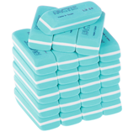
 | Zestaw geometryczny | 1 |  |  |  |  |  | W zestawie: • linijka o wym. 21,5 x 4 cm (skala do 20 cm) • ekierka o wym. 15,5 x 7 cm (skala do 14 cm) i kątomierz o wym. 11 x 6 cm (skala do 10 cm i 180°) • skale w cm i mm. | 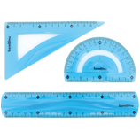
 | Pinezki biurowe kolorowe | 5 |  |  |  |  |  | • 20 szt. | 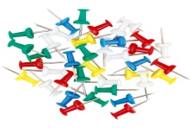
 | Zszywka 24/6 | 5 |  |  |  |  |  | • 1000 szt. • wym. 24 x 6 mm | 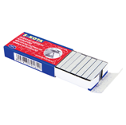
 | Koszulka A4 - 100 szt. | 1 |  |  |  |  |  | Wykonane z folii o strukturze matowej. • 100 szt. | 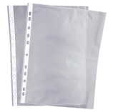
 | Marker suchościeralny z wymazywaczem | 5 |  |  |  |  |  | Marker suchościeralny w kolorze czarnym. Skuwka z czyścikiem do tablic i płytką magnetyczną. • 1 szt. • wym. 12 x 1 cm • śr. końcówki 3 mm • wym. czyścika 17 x 9 mm | 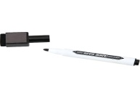
 | Ołówki trójkątne 25 szt. | 1 |  |  |  |  |  | • 25 szt. • różne kolory • dł. 17,5 cm | 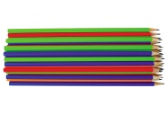
 | Żel-pen metaliczny - 10szt. | 1 |  |  |  |  |  | • 10 szt. • dł. 10 cm • śr. końcówki 0,1 cm | 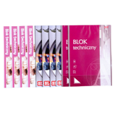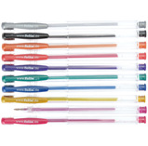
 | Bloki techniczne białe A4/10k. 10 szt. | 2 |  |  |  |  |  | • 10 szt. • 10 arkuszy • 180 g/m2 • różne wzory okładek, sprzedawane losowo
 | Zestaw kredek w drewnianej oprawie | 4 |  |  |  |  |  | • 10 kolorów (żółty, pomarańczowy, czerwony, różowy, fioletowy, jasnozielony, jasny i ciemny niebieski, brązowy, czarny) • po 6 sztuk każdego koloru • dł. 12 cm • śr. rysika 0,5 cm • wym. pudełka 13 x 12 x 7 cm. | 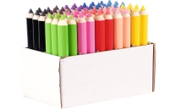
 | Zestaw papierów podstawowych | 1 |  |  |  |  |  | • papier rysunkowy biały A4 - 500 szt., 80 g/m2 • papier rysunkowy kolorowy A4 - 400 szt., 80 g/m2 • papier kolorowy wycinankowy nabłyszczany A3 - 100 szt., 115 g/m2 • brystol biały A3 - 100 szt., 200 g/m2 • brystol kolorowy A4 - 100 szt., 200 g/m2
 | Plastelina zestaw przedszkolny 12 kolorów x 15 szt. | 1 |  |  |  |  |  | • waga 2,8 kg • 12 kolorów po 15 szt. • śr. 1,3 cm • dł. 7,7 cm | 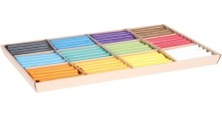
 | Zestaw papierów kolorowych | 3 |  |  |  |  |  | • 100 arkuszy • kolory: żółty, pomarańczowy, czerwony, zielony, niebieski • format: A4 • 80 g/m2 | 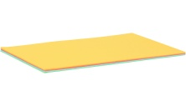
 | Zestaw papierów kolorowych | 3 |  |  |  |  |  | • 100 arkuszy • kolory: żółty, pomarańczowy, czerwony, zielony, niebieski • format: A4 • 80 g/m2 | 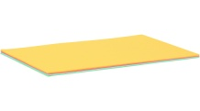
 | Papier na rolce do sztalug | 2 |  |  |  |  |  | Rolka papieru rysunkowego • dł. papieru 50 m • wym. 60 x 9 cm | 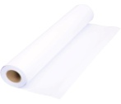
 | Brystol 10 arkuszy o wym. 50 x 70 cm 10 kolorów | 1 |  |  |  |  |  | • 10 arkuszy • 10 kolorów • wym. 50 x 70 cm • 300 g/m2 | 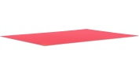
 | Kolorowa folia metalizowana - 5szt. | 2 |  |  |  |  |  | Doskonała do rysowania po niej długopisem (repusowania), uzyskuje się na odwrotnej stronie wypukły rysunek. • 5 arkuszy • wym. 18,5 x 29,5 cm | 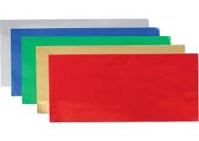
 | Folia piankowa gładka 15 szt. | 1 |  |  |  |  |  | Folie z miękkiej pianki, łatwe do cięcia, zszywania i klejenia.• 15 kolorów • format: A4 • gr. 2 mm | 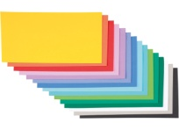
 | Filc - stonowane wzory | 2 |  |  |  |  |  | Zestaw 5 arkuszy filcu z różnymi nadrukami. • wym. 20 x 30 cm\n• gr. ok. 2 mm. | 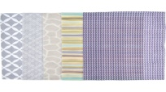
 | Zestaw do quillingu z planszami XX | 1 |  |  |  |  |  | Zestaw do tworzenia ozdób (roślin, zwierząt) z wąskich kolorowych pasków 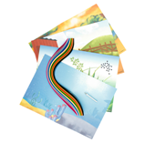papieru zwiniętych w kształt sprężyny spiralnej i odpowiednio uformowanych przez zagniecenie zewnętrznych warstw papieru. • 4 plansze z tłami • 167 pasków • komplet oczek • nawijak do quillingu • instrukcja | 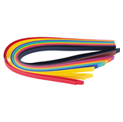
 | Paski średnie, 100szt. | 1 |  |  |  |  |  | Odpowiednie do grubszych splotów, uzyskiwanych metodą przeplatanki na kartkach, zwijania gwiazdek. • 100 szt. • wym. 35 x 1 cm
 | Klej do folii piankowej | 1 |  |  |  |  |  | Klej nadający się do klejenia wielu powierzchni: do folii piankowej, kauczuku, plastiku, ceramiki, porcelany, stali, drewna, metalu, tkaniny i papieru. Czas schnięcia: 5-10 min. • poj. 35 g | 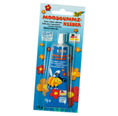
 | Pompony | 1 |  |  |  |  |  | • 100 szt. • 8 kolorów • wym. od 1,5 do 3 cm | 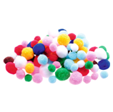
 | Kolekcja naklejek - oczka 2000 szt. | 1 |  |  |  |  |  | • 2000 szt. • wym. od 1,3 do 1,8 cm | 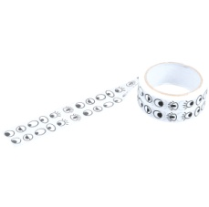
 | Masa do przyklejania prac | 1 |  |  |  |  |  | Lekka masa, którą można zastosować do przyklejania np. obrazków, prac lub sklejania lekkich elementów. • 6 szt. • poj. 60 g | 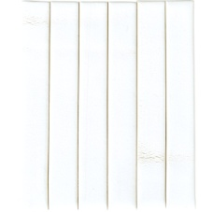
 | Oczka | 1 |  |  |  |  |  | Małe oczka z czarnymi źrenicami. • 10 g • śr. od 0,5 cm | 
 | Nasadki na ołówki i kredki -10 szt. | 2 |  |  |  |  |  | Nasadki o średnicy 7 mm i 6 mm przeznaczone dla dzieci zarówno praworęcznych, jak i leworęcznych, które nieprawidłowo trzymają ołówek, kredkę czy długopis. Pomagają kształtować nawyk prawidłowego trzymania ołówka oraz kontrolować siłę jego nacisku na papier. • 10 szt. | 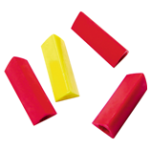
 | Nasadki ergonomiczne na ołówki i kredki 6 szt. | 4 |  |  |  |  |  | Korygujące nieprawidłowy uchwyt. Nasadki o kształtach dopasowanych do rączki dziecka, przeznaczone są dla uczniów zarówno prawo-, jak i leworęcznych, które nieprawidłowo trzymają ołówek, kredkę czy długopis. Pomagają również kontrolować siłę nacisku narzędzia graficznego. • 6 szt. | 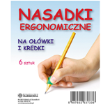
 | Nasadki podłużne na ołówki i kredki, 2 szt. | 10 |  |  |  |  |  | Nasadki o kształtach dopasowanych do rączki dziecka przeznaczone są dla dzieci (zarówno praworęcznych, jak i leworęcznych), które nieprawidłowo trzymają ołówek, kredkę czy długopis. Pomagają również kontrolować siłę nacisku narzędzia graficznego.\n• wym. 3,5 x 1,5 cm • śr. otworu 6 mm | 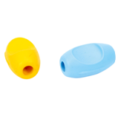
 | Tempera złota, 250 ml | 1 |  |  |  |  |  | Farba na bazie wody, • w butelce • poj. 250 ml | 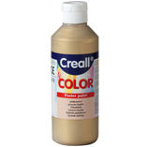
 | Farba dekoracyjna - srebrna | 1 |  |  |  |  |  | poj. 100 ml | 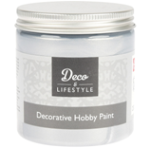
 | Tempera 1000 ml - żółty | 1 |  |  |  |  |  | Farby doskonałe do pracy w przedszkolu i szkole, łatwo rozprowadzają się i dobrze kryją. Bogata paleta kolorów i odpowiednio gęsta konsystencja zapewniają swobodne malowanie. Farby są na bazie wody, dzięki czemu łatwo zmywają się z rąk i ubrania. Dostępne w zestawach lub pojedynczo - w butelkach. • poj. 1000 ml | 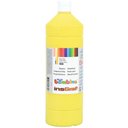
 | Tempera 1000 ml - pomarańczowy | 1 |  |  |  |  |  | Farba na bazie wody, • poj. 1000 ml | 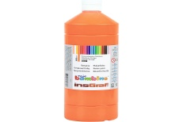
 | Tempera 1000 ml - jasny czerwony | 1 |  |  |  |  |  | Farby doskonałe do pracy w przedszkolu i szkole, łatwo rozprowadzają się i dobrze kryją. Bogata paleta kolorów i odpowiednio gęsta konsystencja zapewniają swobodne malowanie. Farby są na bazie wody, dzięki czemu łatwo zmywają się z rąk i ubrania. Dostępne w zestawach lub pojedynczo - w butelkach. • poj. 1000 ml | 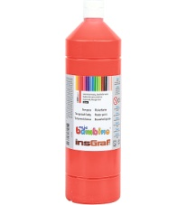
 | Tempera 1000 ml - różowy | 1 |  |  |  |  |  | Farby doskonałe do pracy w przedszkolu i szkole, łatwo rozprowadzają się i dobrze kryją. Bogata paleta kolorów i odpowiednio gęsta konsystencja zapewniają swobodne malowanie. Farby są na bazie wody, dzięki czemu łatwo zmywają się z rąk i ubrania. Dostępne w zestawach lub pojedynczo - w butelkach. • poj. 1000 ml | 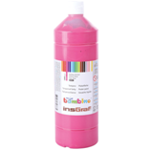
 | Tempera 1000 ml - fioletowy | 1 |  |  |  |  |  | Farby doskonałe do pracy w przedszkolu i szkole, łatwo rozprowadzają się i dobrze kryją. Bogata paleta kolorów i odpowiednio gęsta konsystencja zapewniają swobodne malowanie. Farby są na bazie wody, dzięki czemu łatwo zmywają się z rąk i ubrania. Dostępne w zestawach lub pojedynczo - w butelkach. • poj. 1000 ml | 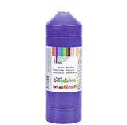
 | Tempera 1000 ml - niebieski | 1 |  |  |  |  |  | Farby doskonałe do pracy w przedszkolu i szkole, łatwo rozprowadzają się i dobrze kryją. Bogata paleta kolorów i odpowiednio gęsta konsystencja zapewniają swobodne malowanie. Farby są na bazie wody, dzięki czemu łatwo zmywają się z rąk i ubrania. Dostępne w zestawach lub pojedynczo - w butelkach.• poj. 1000 ml | 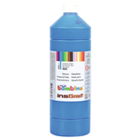
 | Tempera 1000 ml - granatowy | 1 |  |  |  |  |  | Farby doskonałe do pracy w przedszkolu i szkole, łatwo rozprowadzają się i dobrze kryją. Bogata paleta kolorów i odpowiednio gęsta konsystencja zapewniają swobodne malowanie. Farby są na bazie wody, dzięki czemu łatwo zmywają się z rąk i ubrania. Dostępne w zestawach lub pojedynczo - w butelkach. • poj. 1000 ml | 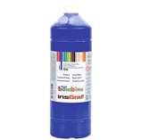
 | Tempera 1000 ml - turkusowy | 1 |  |  |  |  |  | Farby doskonałe do pracy w przedszkolu i szkole, łatwo rozprowadzają się i dobrze kryją. Bogata paleta kolorów i odpowiednio gęsta konsystencja zapewniają swobodne malowanie. Farby są na bazie wody, dzięki czemu łatwo zmywają się z rąk i ubrania. Dostępne w zestawach lub pojedynczo - w butelkach. • poj. 1000 ml | 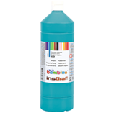
 | Tempera 1000 ml - jasny zielony | 1 |  |  |  |  |  | Farby doskonałe do pracy w przedszkolu i szkole, łatwo rozprowadzają się i dobrze kryją. Bogata paleta kolorów i odpowiednio gęsta konsystencja zapewniają swobodne malowanie. Farby są na bazie wody, dzięki czemu łatwo zmywają się z rąk i ubrania. Dostępne w zestawach lub pojedynczo - w butelkach. • poj. 1000 ml | 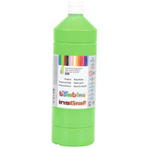
 | Tempera 1000 ml - czarny | 1 |  |  |  |  |  | Farby doskonałe do pracy w przedszkolu i szkole, łatwo rozprowadzają się i dobrze kryją. Bogata paleta kolorów i odpowiednio gęsta konsystencja zapewniają swobodne malowanie. Farby są na bazie wody, dzięki czemu łatwo zmywają się z rąk i ubrania. Dostępne w zestawach lub pojedynczo - w butelkach.• poj. 1000 ml | 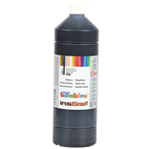
 | Tempera 1000 ml - biały | 1 |  |  |  |  |  | Farba na bazie wody, • poj. 1000 ml | 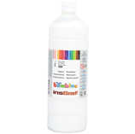
 | Tempera 1000 ml - ciemnoczerwona | 1 |  |  |  |  |  | Farba na bazie wody, • poj. 1000 ml | 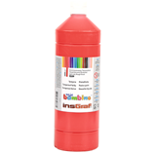
 | Tempera 1000 ml - brązowa | 1 |  |  |  |  |  | Farba na bazie wody, • poj. 1000 ml | 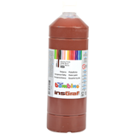
 | Tempera 1000 ml - szara | 1 |  |  |  |  |  | Farba na bazie wody, • poj. 1000 ml | 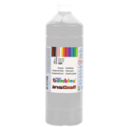
 | Tempera 1000 ml - ciemny zielony | 1 |  |  |  |  |  | Farba na bazie wody, • poj. 1000 ml | 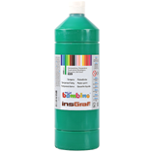
 | Farby do tkanin 6x80 ml | 1 |  |  |  |  |  | Barwniki akrylowe wodorozcieńczalne. • 6 szt. • poj. 80 ml | 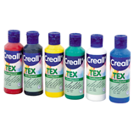
 | Farby do malowania palcami 6 kolorów | 1 |  |  |  |  |  | Zestaw farb do malowania palcami w 6 kolorach. • 6 szt. • poj. 50 ml | 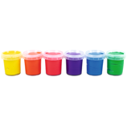
 | Farby do szkła | 1 |  |  |  |  |  | Farby do malowania po szkle lub innych gładkich powierzchniach (np. lustro, folia, itp.). • 5 farb kolorowych • 1 farba konturowa • poj. 80 ml | 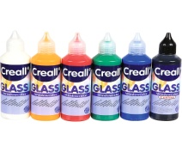
 | Paletka do farb | 22 |  |  |  |  |  | Wykonana z tworzywa sztucznego. • wym. ok. 25 cm | 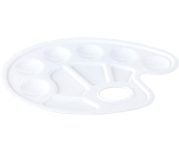
 | Nożyczki z wzorem | 1 |  |  |  |  |  | • 1 szt. • wym. 13 cm | 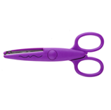
 | Nożyczki przedszkolne 10 szt. | 1 |  |  |  |  |  | • 10 szt. • wym. 14 cm • okrągłe końcówki | 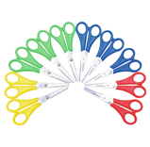
 | Klej do filcu | 1 |  |  |  |  |  | Przezroczysty i bezzapachowy. Nadaje się do klejenia różnych rodzajów filcu i przyklejania go do dowolnych powierzchni. • poj. 100 ml | 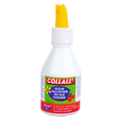
Łącznie

